

**ТЕПЛИЦА РАЗБОРНАЯ**

из оцинкованной стальной трубы

**предназначена для покрытия сотовым поликарбонатом**

**ПАСПОРТ ИЗДЕЛИЯ**

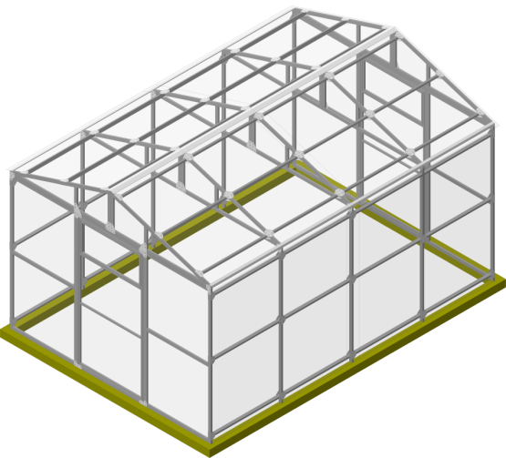

**длина – 4 м;**

**ширина – 2,85 м, высота – 2,4 м,**

**шаг секций – 1 / 0,67 / 0,5 м**

**Уважаемый покупатель!**

Благодарим Вас за покупку теплицы, которая прослужит не один десяток лет, при условии её правильной эксплуатации.

**Требования по условиям эксплуатации**

1. Перед установкой теплицы внимательно ознакомьтесь с инструкцией. Неправильная сборка может привести к повреждению каркаса.

2. В зависимости от месторасположения теплицы, покупатель сам должен оценить возможную снеговую нагрузку и при необходимости поставить подпорки или счищать снег с каркаса. Теплица рассчитана на снеговую нагрузку 50 кг/м² и ветер скоростью не более 20 м/с. Снеговая нагрузка соответствует 20 см слежавшегося снега или 40 см свежевыпавшего.

3. Не устанавливайте теплицу в непосредственной близости (менее 2 м) к постройкам, ограждениям и заборам.

4. При установке теплицы на ветреной местности необходимо жесткое крепление к поверхности почвы и бетонирование ножек теплицы.

5. Не подвергайте каркас теплицы механическим воздействиям.

6. Не изменяйте самостоятельно конструкцию изделия.

7. Чтобы не допустить уменьшения светонепроницаемости сотового поликарбоната, его поверхность рекомендуется очищать хлопковой тканью с помощью воды и моющих средств, не содержащих аммиака и растворителей. Не допускается использования химических средств, содержащих абразивные частицы.

**Гарантийные обязательства**

1. Гарантийный срок эксплуатации – 1 год с даты продажи. Гарантия распространяется на любые производственные дефекты и дефекты материала. Гарантия не распространяется на повреждения, вызванные коррозией элементов конструкции изделия или чрезмерной снеговой нагрузкой (более 50 кг/м²).

2. Гарантийные обязательства прекращаются:

2.1. при несоответствии монтажа с инструкцией по сборке;

2.2. при нарушении требований по эксплуатации теплицы;

2.3. при использовании теплицы не по назначению;

2.4. при наступлении обстоятельств непреодолимой силы (стихийные бедствия);

2.5. при отсутствии паспорта на изделие, а также при отсутствии подписи покупателя на паспорте изделия.

3. Гарантии не распространяются на сотовый поликарбонат.

**Инструкция по сборке теплицы**

**1. Описание изделия**

Теплица предназначена для создания оптимального климата при выращивании рассады, цветов и овощей на приусадебном участке.

Каркас теплицы изготовлен из оцинкованной трубы прямоугольного сечения 40×20 мм и трубы квадратного сечения 20х20 и предназначен для покрытия сотовым поликарбонатом.

Для сборки необходим гаечный ключ или головка 10 мм и 8мм, лопата, строительный уровень, рулетка, нож или электролобзик, стремянка.

Каркас теплицы состоит из базового каркаса 4 м с последующим присоединением необходимого количества вставок 2 м до достижения нужной длины теплицы.

Предусмотрено наличие двух дверей и форточек для улучшения проветривания теплицы. Для облегчения сборки теплицы двери, форточки и рамы теплицы соединены перемычками, которые необходимо перекусить после сборки для освобождения дверей и форточек. Покрытие на зиму снимать не нужно.

**2. Комплектация изделия**

|  |  |  |  |  |  |  |  |
| --- | --- | --- | --- | --- | --- | --- | --- |
| № п/п | Наименование | Теплица  с шагом дуг 1 м | | Теплица  с шагом дуг 0,67 м | | Теплица  с шагом дуг 0,5 м | |
| Теплица 4 м. | Вставка 2 м. | Теплица 4 м. | Вставка 2 м. | Теплица 4 м. | Вставка 2 м. |
| 1 | Полуферма | 10 | 4 | 14 | 6 | 18 | 8 |
| 2 | Полуторец | 4 | - | 4 | - | 4 | - |
| 3 | Дверной блок | 2 | - | 2 | - | 2 | - |
| 4 | Стойка | 6 | 4 | 10 | 6 | 14 | 8 |
| 5 | Соединитель | 48 | 24 | 72 | 36 | 96 | 48 |
| 6 | Винт М6х50 | 192 | 96 | 288 | 144 | 384 | 192 |
| 7 | Винт М6х30 | 120 | 32 | 152 | 48 | 184 | 64 |
| 8 | Гайка М6 | 312 | 128 | 440 | 192 | 568 | 256 |
| 9 | Шайба М6 ув. | 312 | 128 | 440 | 192 | 568 | 256 |
| 10 | Ручка | 4 | - | 4 | - | 4 | - |
| 11 | Саморез 4.8х19 с шайбой EPDM 14 | 300 | 75 | 300 | 75 | 300 | 75 |
| 12 | Саморез 4.2х13 | 28 | 4 | 28 | 4 | 28 | 4 |
| 13 | Саморез 4,2х19 | 40 | 16 | 56 | 24 | 72 | 32 |
| 14 | Конек (угол 144˚) | 8 | 4 | 8 | 4 | 8 | 4 |
| 15 | Отлив (угол 108˚) | 8 | 4 | 8 | 4 | 8 | 4 |
| 16 | Краб – Х | 72 | 48 | 120 | 72 | 168 | 96 |
| 17 | Краб – Т | 48 | - | 48 | - | 48 | - |
| 18 | Соединитель фермы | 5 | 2 | 7 | 3 | 9 | 4 |
| 19 | Соединитель уголовой | 10 | 4 | 14 | 6 | 18 | 8 |
| 20 | Соединитель торца | 4 | - | 4 | - | 4 | - |
| 21 | Соединитель дверного блока | 4 | - | 4 | - | 4 | - |
| 22 | Грунтозацеп | 6 | 2 | 6 | 2 | 6 | 2 |

**\*** при покупке одного каркаса, сотовый поликарбонат в комплект не входит.

**3. Общие правила монтажа сотового поликарбоната**

К каркасу поликарбонат крепится с помощью саморезов размером 4,8×19 мм с оцинкованной шайбой и резиновым уплотнителем. В самой же панели, учитывая термическое расширение, отверстия следует делать на 2 мм больше, чем диаметр самого самореза. Саморезы при монтаже не перетягивать, оставляя небольшой зазор на «свободный ход».

**Панели из сотового поликарбоната устанавливаются таким образом, чтобы поверхность с защитой от ультрафиолетового излучения всегда находилась с наружной стороны. Обозначение находится на упаковочной пленке.**

До момента монтажа листы должны храниться в заводской упаковке, защищённой от попадания прямого солнечного света.

Резание материала осуществляется специальным строительным ножом с выдвижным лезвием или электролобзиком. Во время резания листа защитная пленка должна оставаться нетронутой, препятствуя образованию царапин.

Для обеспечения эстетичности и герметичности конструкции рекомендуется обрезанные края панелей закрывать U-образным поликарбонатным профилем. Также для герметизации панелей можно использовать нейтральный силиконовый герметик (вместо профиля).

**После завершения монтажа панелей сотового поликарбоната необходимо сразу же удалить защитную пленку с поверхности листа.**

**4. Порядок сборки**

Сборка теплицы производится на месте постоянной установки.

**4.1. Сборка крыши.**

4.1.1. Соедините при помощи соединительных пластин и винтов М6×30, шайб М6, гаек М6 каждую полуферму (РИС. 1).

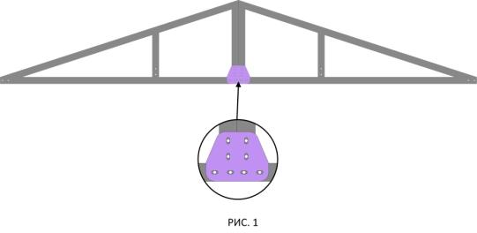

4.1.2. Присоедините к одной из ферм в боковой плоскости 6 соединителей при помощи краб – Т и винтов М6×50, шайб М6, гаек М6 (РИС. 2).

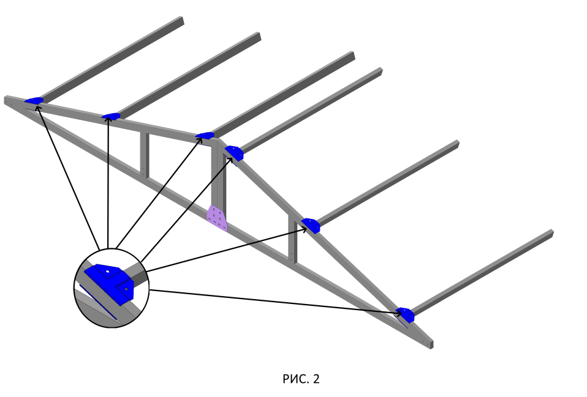

4.1.3. Далее присоедините к полученной секции следующую ферму при помощи Краб-Х и винтов М6х50, шайб М6 и гаек М6, одновременно присоединив следующие 6 соединителей (РИС.3).

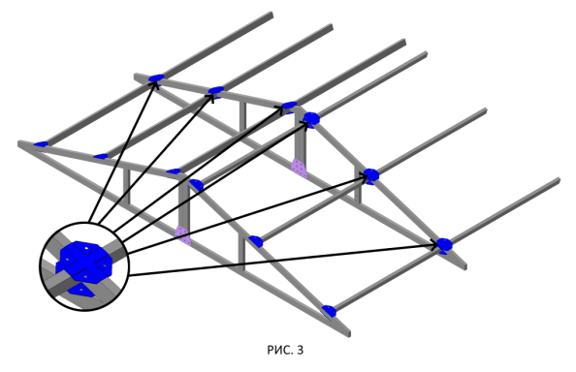

4.1.4. Таким же образом необходимо собрать часть крыши длинной 2м (РИС. 4). Шаг между фермами должен составлять 1 м, 0,67 м или 0,5 м соответственно.

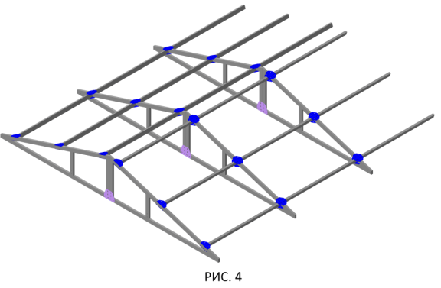

4.1.5. Установите конек (согнут под 144˚) при помощи саморезов 4,2х19 (РИС. 5).

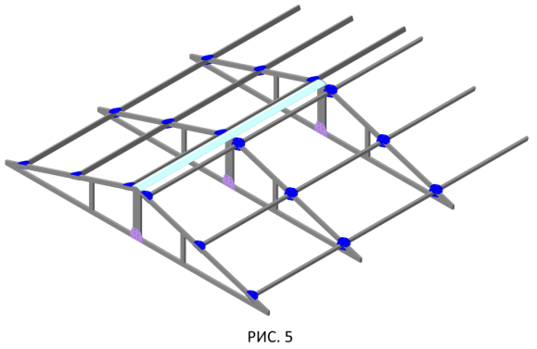

4.1.6.Установите листы поликарбоната так, чтобы каналы в поликарбонате были направлены вертикально. Поликарбонат должен закрывать сверху незакрытые торцы поликарбоната боковых и торцовых стенок. Панели необходимо тщательно выровнять и закрепить саморезами 4,8×19 мм с прорезиненными шайбами EPDM (РИС. 6).

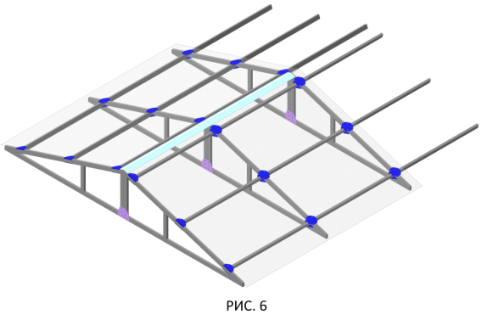

4.1.7. Установите второй конек (РИС. 7).

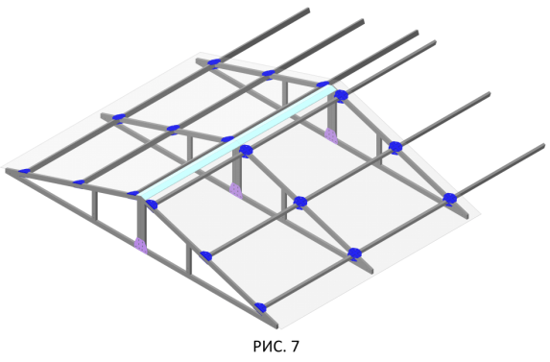

4.1.8 Аналогичным способом соберите вторую половину крыши.

**4.2 Сборка каркаса**

4.2.1. Соедините при помощи соединительных пластин и винтов М6×30, шайб М6, гаек М6 каждый полуторец с дверным блоком, так чтобы дверца открывалась наружу (РИС.8).

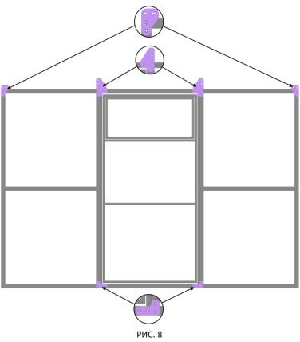

4.2.2. Присоедините к собранной секции в боковой плоскости по всему периметру 6 соединителей при помощи краб – Т и винтов М6×50, шайб М6, гаек М6 (РИС. 9).

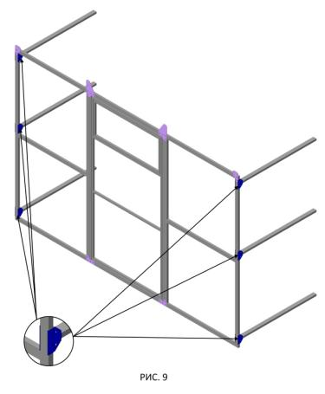

4.2.3. Далее присоедините пластины к стойкам винтами М6×30, шайбами М6, гайками М6. Затем присоедините стойки к ранее собранному торцу крабом – Х, винтами М6×50, шайбами М6, гайками М6, одновременно присоединив следующие 6 соединителей (РИС. 10).

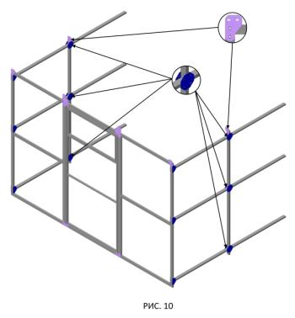

4.2.4. Таким образом необходимо присоединять оставшиеся стойки одну за другой, заканчивая второй торцовой секцией. Шаг должен составлять 1 м, 0,67 м или 0,5 м соответственно (РИС. 11).

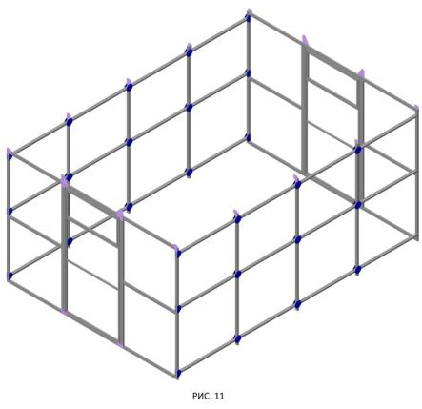

4.2.5. Установите грунтозацепы в стойки на необходимую длину и закрепите двумя саморезами 4,2х13 (РИС. 12).

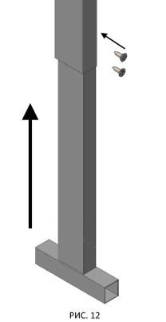

4.2.6. Установите одну половину крыши, прикрепив ее к каркасу при помощи ранее установленных пластин, винтами М6×30, шайбами М6, гайками М6 (РИС. 13).

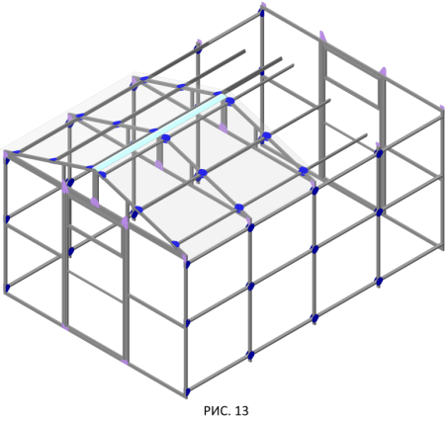

4.2.7. Установите вторую половину крыши (РИС.14)

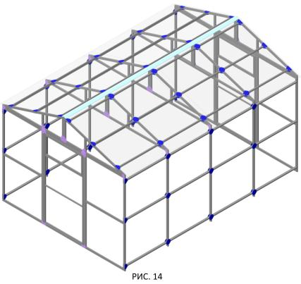

4.2.8. Установите отлив (согнут под 108˚) при помощи саморезов 4,2х19 (РИС. 15).

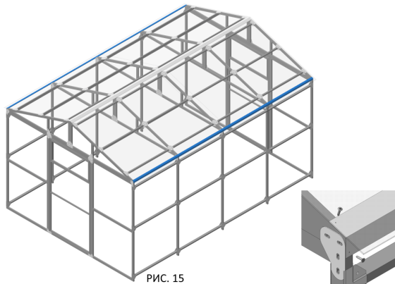

4.2.9. Зашейте торцы теплицы сотовым поликарбонатом, так чтобы каналы в поликарбонате были направлены вертикально, обрезая выступающие за контур каркаса части поликарбоната. Панели необходимо тщательно выровнять и закрепить саморезами 4,8×19 мм с прорезиненными шайбами EPDM. Рекомендуется сначала полностью закрепить лист, а затем прорезать поликарбонат по контуру дверей и форточек (РИС.16).

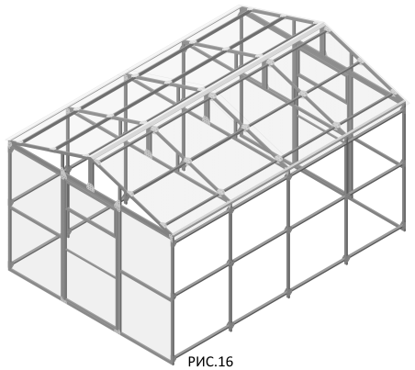

4.2.10. Затем зашиваются боковые стороны теплицы. Между собой по длине листы поликарбоната устанавливаются внахлест с расстоянием свыше 50 мм. Панели необходимо тщательно выровнять и закрепить саморезами 4,8×19 мм с прорезиненными шайбами EPDM (РИС. 17).

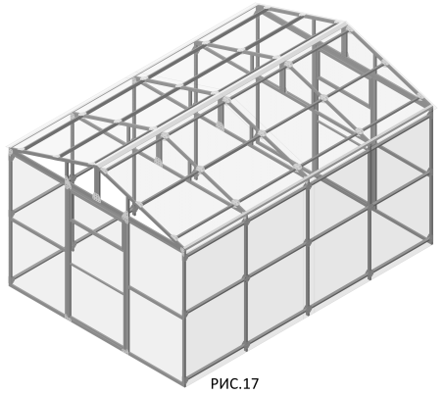

4.2.11. После этого зашиваются фермы.

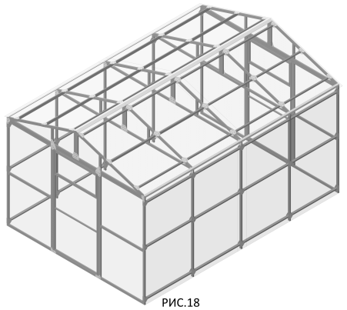

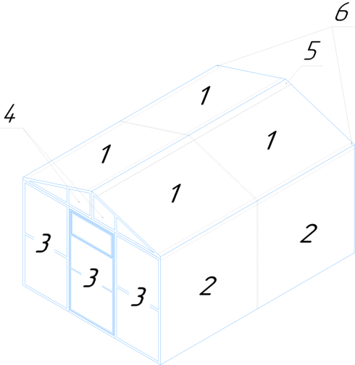

1. Крыша – 1550 мм х 2100мм (В х Ш)
2. Боковая панель – 1940 мм х 2100 мм (В х Ш)
3. Дверной блок и торцевая панель – 1900 мм х 950 мм (В х Ш)
4. Ферма
5. Конек – 50х50х1020 мм, угол - 144˚
6. Отлив – 50х50х1020 мм, угол - 108˚

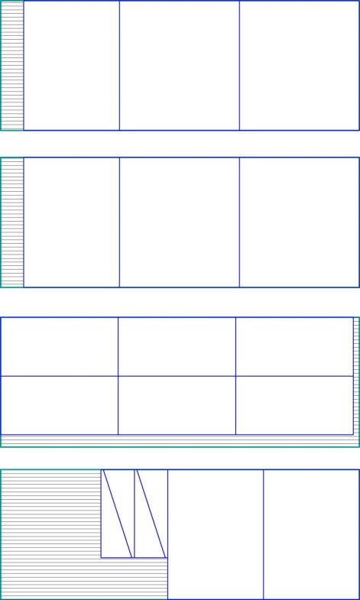

**4.3. Установка теплицы**

Перед началом работ следует тщательно выровнять площадку, на которой будет стоять теплица. Выровняйте каркас путём подсыпки или углубления грунта, чтобы продольные элементы были прямолинейными, горизонтальными и параллельными между собой, и чтобы дуги были ровными при виде сбоку. Контроль над ориентацией деталей наиболее точно осуществлять с помощью строительного уровня. Проверьте шнуром или рулеткой равенство диагоналей каркаса теплицы.

Крепление теплицы к грунту осуществляется вбиванием металлических или деревянных колышков по обоим сторонам нижних звеньев каркаса.

Выройте ямки рядом с дугами, на которых установлены ножки, чтобы они в них поместились. Установите собранную теплицу таким образом, чтобы нижняя планка была на одном уровне с землей, а ножки ушли в грунт. Затем забетонируйте ножки теплицы.

Для установки теплицы также можно использовать деревянный каркас или бетонный фундамент.

Во избежание подъема теплицы ветром из-за большой парусности необходимо исключительно прочное крепление поликарбоната к каркасу по углам несколькими винтами, иначе при ненадежном креплении ветер срывает угол поликарбоната, проникает внутрь теплицы, надувает как парус и возникает большая вероятность подъема и разрушения теплицы.

Предпочтительно прикапывание краев поликарбоната с боковых и торцовых краев теплицы.

**Внимание!**

**Теплица имеет парусность. Не оставляйте собранную теплицу не укрепленной в земле.**

**При установке теплицы на ветреной местности необходимо дополнительное крепление к земле подручными материалами (арматура и т.п.).**

**Участок, на котором устанавливается теплица, должен быть ровным, без существенных перепадов уровня земли.**

**Не забудьте снять упаковочную пленку!**

**На зимний период установите подпорки под дуги теплицы на случай превышения возможной снеговой нагрузки.**

В связи с постоянным усовершенствованием теплиц, изготовитель оставляет за собой право на внесение изменений в конструкцию без предварительного уведомления потребителя.

Продукция не подлежит обязательной сертификации

Дата продажи:___________________

Продавец:_______________________

С условиями гарантии ознакомлен и согласен:

Покупатель:______________________